B ΓΥΜΝΑΣΙΟΥ
Επαναληπτικές ασκήσεις

Πράξεις ρητών

Να βρείτε πόσο κάνουν:
- (–3) + (–4) =
- (–5) – (+12) =
- (+2) · (–5) · ( –1) =
- (–9) : (–3) =
- (-10) (+1) – (–3) =
- (+4) – (–10) : (–2) =
- 3 – 4 + 5 – 6 + 7 =
- 12 + 2 ( – 8) + 3 – 8 : (–4) =

Δυνάμεις

α^{μ} · α^{ν} = α^{μ + ν} α^{μ} : α^{ν} = α^{μ – ν} (α^{μ})^{ν} = α^{μ · ν} α¹ = α α⁰ = 1
(α·β)^{ν} = α^{ν} · β^{ν}

Να βρείτε πόσο κάνουν:
- 2⁵ =
- 5² =
- (-10)⁶ =
- 2020¹ =
- (2018+2019+2020)⁰ =
- (1/3) ^{–3} =

Να γράψετε τις παρακάτω παραστάσεις σαν μία δύναμη:
- 13² · 13⁵=
- 22⁹ : 22⁵=
- (50⁴)³=
- 2¹⁷ · 3¹⁷=
Αλγεβρικές Παραστάσεις
1) Να απλοποιήσετε τις παρακάτω αλγεβρικές παραστάσεις.
2) Να βρείτε την τιμή τους για x = 5.

Α = 7x + 3x – 5(x + 2) = ….
Για x = 5, A = ….

B = 2(x + y) + y + 3(x – y) = …….
Για x = 5, B = ….

Εξισώσεις
Να λύσετε τις εξισώσεις:

2x – 10 = 12 | –10x + 25 = 5x + 10 | 6(x + 2) + 3 = 1 – 2(x +1)

Τετραγωνική ρίζα
Να βρείτε πόσο κάνουν:
$\sqrt{\text{49}}=$ $\sqrt{\text{64}}=$ $\sqrt{\text{121}}=$ $\sqrt{0,\text{01}}=$ $\sqrt{\frac{4}{\text{25}}}=$

Συναρτήσεις

1) Τα ποσά x, y που βλέπουμε στο πινακάκι είναι ανάλογα.
Να το συμπληρώσετε και να βρείτε τον τύπο της συνάρτησης. ( y = …….…. )

x | 1 | 3 |  | 5
y |  | 12 | 8

2) Για τη συνάρτηση y = 2x – 5, να συμπληρώσετε τον παρακάτω πίνακα τιμών, καθώς και τα κενά στην πρόταση: H γραφική της παράσταση είναι .................. που διέρχεται από το σημείο (0, .....)

x | -1 |  | 3
y |  | -1 |  | 5

3) Τα ποσά x, y που βλέπουμε στο πινακάκι είναι αντιστρόφως ανάλογα.
Να το συμπληρώσετε, και να βρείτε τον τύπο της συνάρτησης. ( y = …….…. )

x | 1 | 3 |  | 18
y |  | 12 | 9

H γραφική της παράσταση είναι .............. και λέγεται ....................

ΓΕΩΜΕΤΡΙΑ

Στο παρακάτω σχήμα, η ΒΓ είναι διάμετρος του κύκλου με κέντρο Ο και ακτίνα
ρ = 10 cm.
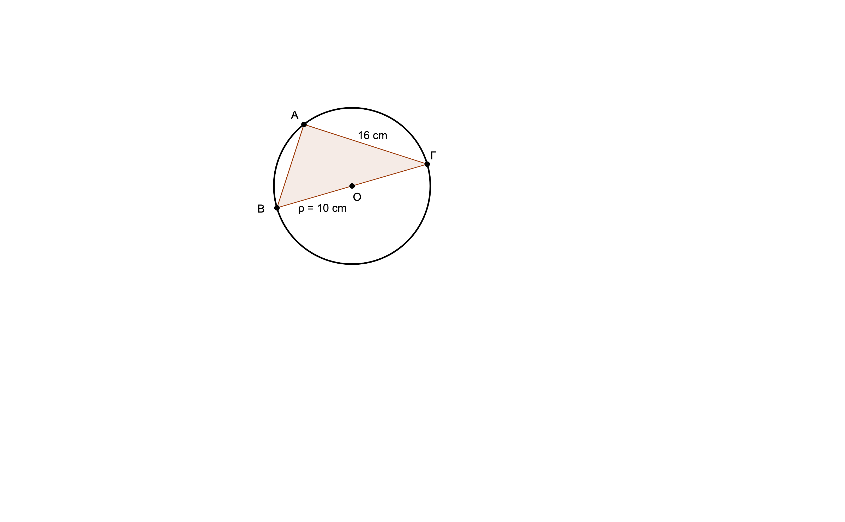
- Να εξηγήσετε γιατί το τρίγωνο ΑΒΓ είναι ορθογώνιο.
- Να αποδείξετε ότι η πλευρά ΑΒ έχει μήκος 12 cm.
- Να υπολογίσετε το ημίτονο, το συνημίτονο και την εφαπτομένη της γωνίας Β και με τη βοήθεια του πίνακα στη σελ. 254 να βρείτε περίπου πόσες μοίρες είναι.
- Να υπολογίστε το εμβαδόν του τριγώνου ΑΒΓ.
- Να υπολογίσετε το μήκος του κύκλου και το εμβαδόν του κυκλικού δίσκου.

